領域科目 | 數學領域 | 活動主題 | 我和我的家人關係
活動日期 | 108.11.06 | 活動地點 | 7年級教室
參與對象 | 七年級學生 | 分段能力指標 | I-2-4-4、II-5-4-2
活動內容概述 | 1.結合相關具生活化的數學題目，讓學生更能將數學運用於生活上，進而探討家人聚會的活動及時間安排。  2.透過活動讓學生了解與家庭休閒活動的特色及反思與家人的相處情形。  3.在課堂中由他人分享良好的家庭互動及具特色的活動。
學習單 | 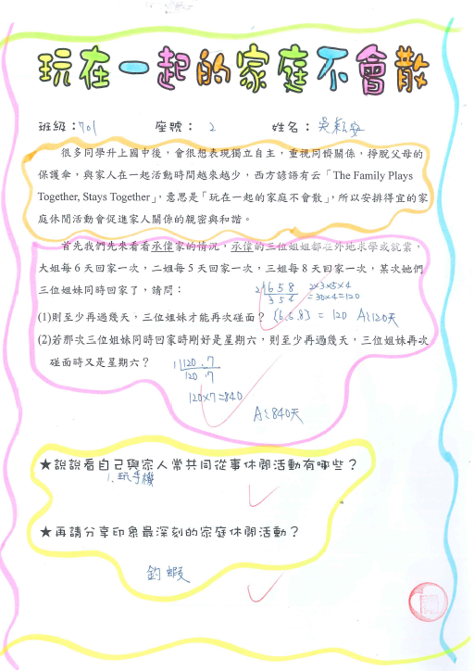
基隆市立南榮國民中學家庭教育融入教學活動成果報告表

